Частное учреждение  «Общеобразовательная  организация начального  общего образования  «Начальная школа «Глобус»  385018,г.Майкоп,  ул.Некрасова,289/б  E-mail:schoolglobus01@mail.ru  ОГРН1160105051083,  ИНН 0105076751,  КПП 010501001 | ЧУ ООНОО «Начальная  школа «Глобус» | Унэе мылъкукlэ лэжьэрэ  гурыт гъэсэныгъэ ублэпlэ  еджапlэу «Глобус»  385018, къ. Мыекъуапэ,  ур. Некрасовыр,289/б  E-mail:schoolglobus01@mail.ru  ОГРН1160105051083,  ИНН 0105076751  КПП 010501001

Положение
об организации внеурочной деятельности обучающихся
ЧУ ООНОО «Начальная школа «Глобус»
в рамках реализации ФГОС общего образования

г. Майкоп

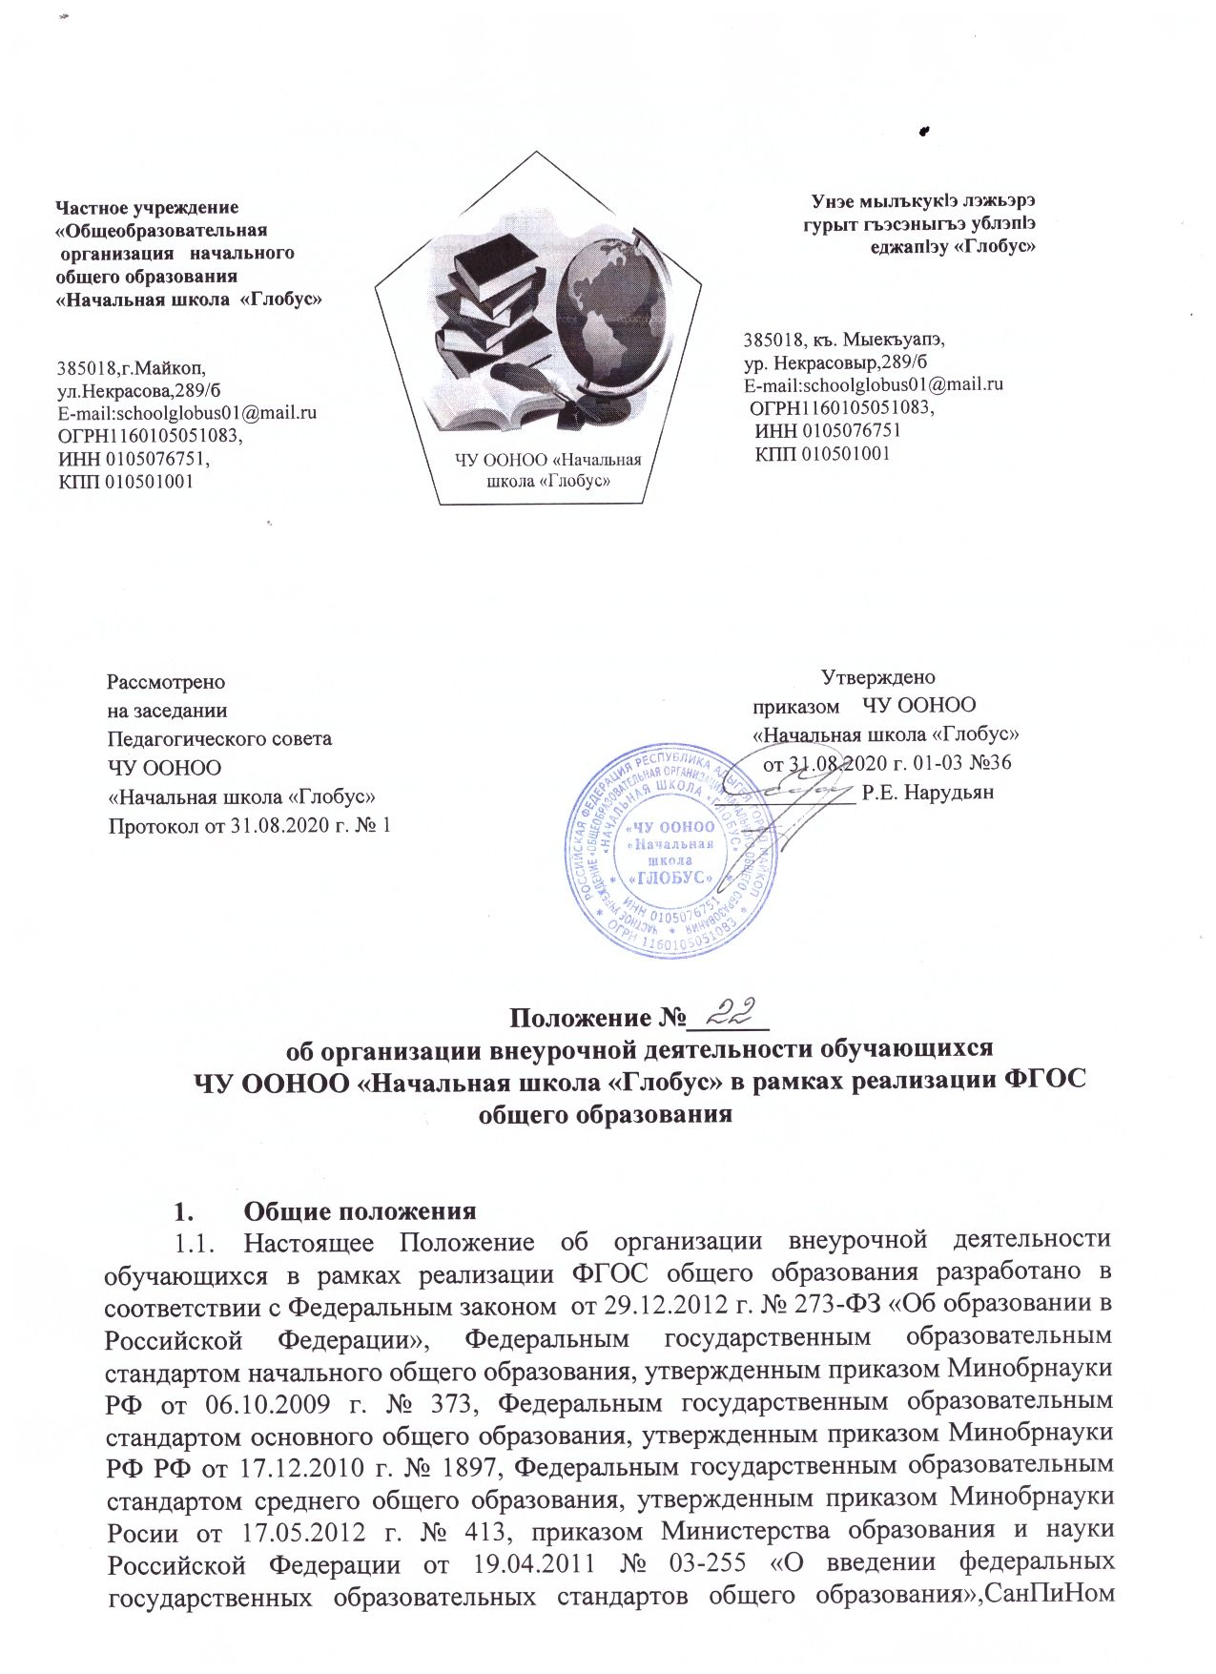

Частное учреждение  «Общеобразовательная  организация начального  общего образования  «Начальная школа «Глобус»  385018,г.Майкоп,  ул.Некрасова,289/б  E-mail:schoolglobus01@mail.ru  ОГРН1160105051083,  ИНН 0105076751,  КПП 010501001 | ЧУ ООНОО «Начальная  школа «Глобус» | Унэе мылъкукlэ лэжьэрэ  гурыт гъэсэныгъэ ублэпlэ  еджапlэу «Глобус»  385018, къ. Мыекъуапэ,  ур. Некрасовыр,289/б  E-mail:schoolglobus01@mail.ru  ОГРН1160105051083,  ИНН 0105076751  КПП 010501001

Рассмотрено Утверждено
на заседании приказом ЧУ ООНОО
Педагогического совета «Начальная школа «Глобус»
ЧУ ООНОО от 31.08.2020 г. 01-03 №36
«Начальная школа «Глобус» _____________ Р.Е. Нарудьян
Протокол от 31.08.2020 г. № 1

Положение №______
об организации внеурочной деятельности обучающихся
ЧУ ООНОО «Начальная школа «Глобус» в рамках реализации ФГОС общего образования

- Общие положения
- Настоящее Положение об организации внеурочной деятельности обучающихся в рамках реализации ФГОС общего образования разработано в соответствии с Федеральным законом от 29.12.2012 г. № 273-ФЗ «Об образовании в Российской Федерации», Федеральным государственным образовательным стандартом начального общего образования, утвержденным приказом Минобрнауки РФ от 06.10.2009 г. № 373, Федеральным государственным образовательным стандартом основного общего образования, утвержденным приказом Минобрнауки РФ РФ от 17.12.2010 г. № 1897, Федеральным государственным образовательным стандартом среднего общего образования, утвержденным приказом Минобрнауки Росии от 17.05.2012 г. № 413, приказом Министерства образования и науки Российской Федерации от 19.04.2011 № 03-255 «О введении федеральных государственных образовательных стандартов общего образования»,СанПиНом 2.4.2.2821-10 «Санитарно - эпидемиологические требования к условиям и организации обучения в общеобразовательных учреждениях», СанПиНом 2.4.4.1251-03 «Санитарно - эпидемиологические требования к учреждениям дополнительного образования детей», письмом Министерства образования и науки Российской Федерации от 13.05.2013 г. № ИР-352/09 «О направлении программы развития воспитательной компоненты в общеобразовательных учреждениях», письмом Министерства образования и науки Российской Федерации от 12.07.2013 г. № 09- 879 «О направлении рекомендаций по формированию перечня мер и мероприятий по реализации Программы развития воспитательной компоненты в общеобразовательной школе», письмом Минобрнауки России от 12.05.2011 г. № 03 - 296 «Об организации внеурочной деятельности при введении федерального государственного стандарта общего образования», письмом Минобрнауки России Департамента государственной политики в сфере воспитания детей и молодёжи от 14.12.2015 г. № 09-3564 «О внеурочной деятельности и реализации дополнительных образовательных программ».
- Под внеурочной деятельностью при реализации ФГОС начального образования понимается образовательная деятельность, осуществляемая в формах, отличных от классно-урочной деятельности, и направленную на достижение планируемых результатов освоения образовательной программы
- Внеурочная деятельность организуется в 1-4 классах в соответствии с федеральным государственным образовательным стандартом начального, основного среднего общего образования.
- Время, отведенное на внеурочную деятельность, не учитывается при определении максимально допустимой недельной нагрузки обучающихся. Количество часов в неделю и в год, отводимых на внеурочную деятельность, устанавливается учебным планом образовательного учреждения.
- Содержание занятий внеурочной деятельности формируется с учетом пожеланий обучающихся и их родителей (законных представителей) путем анкетирования обучающихся и родителей (законных представителей).
- План внеурочной деятельности обеспечивает реализацию всех направлений развития личности и предоставляет возможность выбора занятий внеурочной деятельностью каждому обучающемуся.
- При организации внеурочной деятельности обучающихся образовательным учреждением могут использоваться возможности учреждений дополнительного образования, культуры, спорта.
- При организации внеурочной деятельности используются разнообразные формы организации деятельности обучающихся (экскурсии, кружковые занятия, круглые столы, олимпиады, соревнования, поисковые и научные исследования, проектная деятельность,
- Цель и задачи внеурочной деятельности
- Целью внеурочной деятельности является содействие в обеспечении достижения ожидаемых результатов, обучающихся в соответствии с основной образовательной программой начального образования.
- Внеурочная деятельность направлена на реализацию индивидуальных потребностей, обучающихся путем предоставления выбора широкого спектра занятий, направленных на развитие детей.
- Внеурочная деятельность может быть использована на введение учебных курсов, расширяющих содержание учебных предметов, обеспечивающих различные интересы обучающихся.
- Организация внеурочной деятельности
- Внеурочная деятельность может реализовываться по следующим направлениям:
- духовно- нравственное;
- общеинтеллектуальное;
- общекультурное;
- социальное;
- спортивно-оздоровительное.
- Духовно - нравственное направление реализуется в соответствии с программой духовно - нравственного воспитания учащихся начальной школы и направлено на воспитание в каждом ученике гражданина и патриота, на раскрытие способностей и талантов учащихся, подготовку их к жизни в высокотехнологичном конкурентном мире.
- Общеинтеллектуальное направление означает организацию познавательной деятельности обучающихся, направленную на самостоятельное открытие нового - знания или алгоритм их приобретения (творческая самостоятельная деятельность учеников). Цель - формирование целостного отношения к знаниям, процессу познания.
- Общекультурное предполагает развитие эмоционально образного и художественно-творческого мышления во внеурочной деятельности, что позволяет учащимся ощущать свою принадлежность к национальной культуре, повышает чувство личной самодостаточности. Цель - формирование ценностного отношения к прекрасному, представлений об эстетических идеалах и ценностях.
- Социальное направление (социально - преобразующее творчество) - создание условий для перевода обучающегося в позицию активного члена гражданского общества, способного самоопределяться на основе ценностей, вырабатывать собственное понимание и цели, разрабатывать проекты преобразования общества, реализовывать данные проекты.
- Спортивно-оздоровительная деятельность строится с опорой на Программу формирования культуры здорового и безопасного образа жизни обучающихся.
- Внеурочная деятельность может быть:
- по видам: игровая, познавательная, досугово - развлекательная деятельность (досуговое общение), проблемно-ценностное общение; художественное творчество, социальное творчество (социальная преобразующая добровольческая деятельность); техническое творчество, трудовая (производственная) деятельность, спортивно-оздоровительная деятельность; туристско-краеведческая деятельность и др.;
- в формах: экскурсии, кружки, секции, олимпиады, викторины, «круглые столы», конференции, диспуты, школьные научные общества, конкурсы, проектная деятельность, соревнования, поисковые и научные исследования, клубные мероприятия, общественно - полезные практики (в том числе волонтёрская деятельность)
- на добровольной основе в соответствии с выбором участников образовательных отношений через организацию деятельности обучающегося во взаимодействии со сверстниками, педагогами, родителями.
- Внеурочная деятельность осуществляется по программам внеурочной деятельности, рекомендованными Министерством образования и науки РФ.
- Образовательные программы внеурочной деятельности могут быть различных типов: комплексные; тематические; ориентированные на достижение результатов; по конкретным видам внеурочной деятельности; индивидуальные.
- Результативность освоения программы определяется на основе участия школьников в конкурсных мероприятиях или выполнения творческих работ.
- Формами подведения итогов, освоения программы внеурочной деятельности являются выставки, фестивали, соревнования и т.п. Перечень и сроки проведения мероприятий должны быть определены в начале учебного года. Календарно-тематический план программы внеурочной деятельности должен содержать перечень разделов и тем, а также количество часов по каждому разделу и теме с разбивкой на теоретические и практические виды занятий. План мероприятий должен содержать название и форму мероприятия, сроки проведения, ресурсы и предполагаемый результат.
- Распределение времени на внеурочную деятельность по годам обучения определяется школой. Количество часов, отводимое на внеурочную деятельность в определенном классе, школа определяет самостоятельно, исходя из имеющихся ресурсов и за счет интеграции ресурсов образовательного учреждения и учреждений дополнительного образования детей в объеме до 10 часов.
- При проведении занятий внеурочной деятельности допускается деление класса на группы. Минимальное количество обучающихся в группе при проведении занятий внеурочной деятельности составляет 10 человек.
- Занятия внеурочной деятельности могут проводиться учителями образовательного учреждения или педагогами учреждений дополнительного образования (при обязательном заключении договорных отношений).
- Обучающиеся, их родители (законные представители) участвуют в выборе направлений и форм внеурочной деятельности.
- План внеурочной деятельности для класса или параллели утверждается в августе.
- Предварительный выбор программ внеурочной деятельности на следующий учебный год обучающимися производится во втором полугодии на основе анкетирования.
- Для обучающихся 1 классов набор направлений и программ внеурочной деятельности предлагается на родительском собрании.
- В сентябре формируются группы для проведения занятий внеурочной деятельности, состав которых утверждается приказом директора лицея. Состав обучающихся может быть переменным.
- Во время каникул внеурочная деятельность лицея может продолжаться (если это предусмотрено общеобразовательными дополнительными программами) в форме походов, сборов, экспедиций, лагерей разной направленности и т.п.
- Школа самостоятельно разрабатывает и утверждает расписание занятий внеурочной деятельности, по представлению педагогических работников с учетом установления наиболее благоприятного режима труда и отдыха обучающихся, воспитанников, которое формируется отдельно от расписания уроков и утверждается директором общеобразовательного учреждения.
- Перенос занятий или изменение расписания производится только с согласия администрации школы и оформляется документально.
- Продолжительность занятий внеурочной деятельности составляет 40 минут. Для обучающихся первых классов в первом полугодии продолжительность занятий внеурочной деятельности не должна превышать 35 минут.
- Фиксирование проведенных занятий внеурочной деятельности, их содержания, посещаемости обучающихся производится в журнале внеурочной деятельности. Журнал является финансовым документом, при его заполнении необходимо соблюдать Требования к ведению журналов.
- Для обучающихся, посещающих занятия в учреждениях дополнительного образования, спортивных школах, музыкальных школах и других организациях, количество часов внеурочной деятельности сокращается. Учёт посещения занятий в учреждениях дополнительного образования, спортивных школах, музыкальных школах и других организациях осуществляется классным руководителем.
- Текущий контроль за посещением занятий внеурочной деятельности обучающимися класса, осуществляется классным руководителем.
- Контроль за реализацией образовательной программы внеурочной деятельности осуществляется заместителем директора.
- Система оценки достижения результатов внеурочной деятельности.
- Система оценки внеурочной деятельности школьников носит комплексный подход и предусматривает оценку достижений обучающихся и оценку эффективности внеурочной деятельности всего образовательного учреждения.
- Оценка достижений результатов внеурочной деятельности происходит на трех уровнях:
- оценка результата, полученного группой обучающихся в рамках одного направления;
- качественная и количественная оценка эффективности деятельности образовательного учреждения по направлениям внеурочной деятельности, полученная на основании суммирования индивидуальных результатов обучающихся и коллективных результатов групп обучающихся.
- Заключительные положения
- Настоящее Положение действует до момента срока действия или принятия нового.

